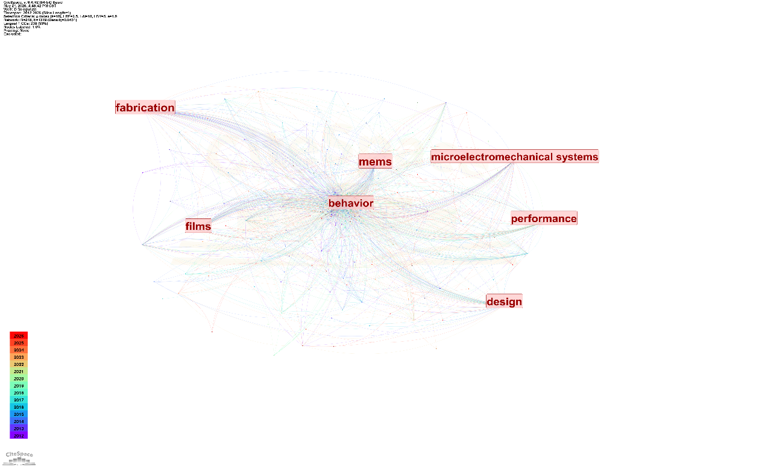
图一 关键词聚类图
图释：
①核心节点：mems、microelectromechanical systems、behavior、fabrication、films、performance、design，为该领域最高频核心关键词；
②网络结构：以 behavior 为绝对中心，向外辐射形成完整知识网络，关键词间连线密集，代表研究主题关联度高；
③时间标尺：蓝紫色为早期研究，红黄色为近年热点，可看出该领域研究主题长期稳定，核心方向延续性强；
④研究方向划分：左侧侧重制备、薄膜材料（fabrication、films），中心侧重力学行为（behavior），右侧侧重设计、性能优化（design、performance）。

主要发现：
MEMS领域形成了“制备工艺—材料特性—力学行为—结构设计—性能表征”完整知识体系； behavior （力学行为）是领域研究核心枢纽，串联起材料、制造、设计、性能全链条；制备、薄膜、设计、性能为四大稳定研究分支，构成该领域最核心的知识基础。
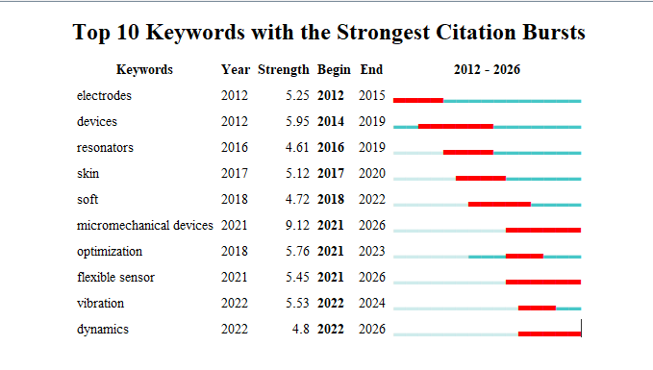
图二 关键词突现图
图释：
这是MEMS领域Top10关键词突现强度时序图，时间跨度2012–2026年；红色条为关键词热点爆发周期，蓝色为存续周期， Strength代表突现强度，数值越高代表该时段热点爆发越剧烈。
- 早期阶段（2012-2019）：热点集中在硬件基础方向，electrodes（电极）devices（器件）、resonators（谐振器）为早期核心，聚焦MEMS基础器件与结构研究；
- 中期阶段（2017-2022）：热点转向柔性、生物适配方向，skin（皮肤）、soft（柔性）兴起，开启柔性可穿戴MEMS研究热潮；
- 前沿阶段（2021-2026）：micromechancial devices（微机械器件）突现强度达9.12（全图最高），同时flexible sensor（柔性传感器）、dynamics（动力学）持续爆发，成为当前最核心前沿热点。
主要发现：
MEMS领域研究呈现清晰的三阶段演化路径：2012–2019年聚焦传统器件结构与硬件制备；2017–2022年转向柔性、人机交互等应用方向；2021年至今以微机械器件、柔性传感、动力学特性为核心前沿，其中微机械器件是当前爆发强度最高、持续周期最长的热点，预示未来研究重心。整体热点从基础器件研究，逐步向柔性化、传感应用、动态特性分析方向升级。
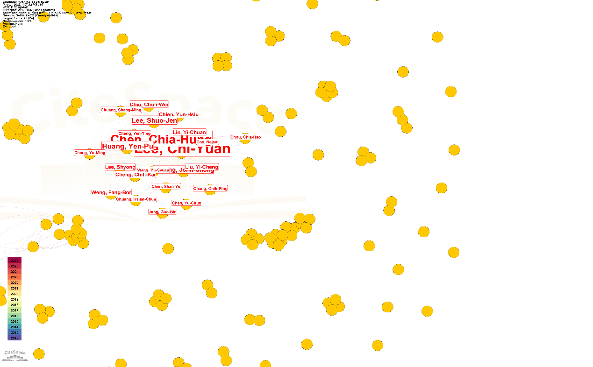
图三 作者合作网络
图释：
- 节点：作者，节点大小=发文量/学术产出；连线=学术合作关系。
- 颜色标尺：蓝色代表早期（2013–2018），黄绿色代表近年（2020–2026）。
- 核心突出作者：Chen,Chia-Hung、Lee,Cni-ruan，为网络中心节点，连线最多。
主要发现：
该领域形成清晰的层级化学术共同体，Chen,Chia‑Hung、Lee,Cni‑ruan为顶层核心；围绕核心形成稳定骨干团队，同时存在多个独立小型研究集群；整体以核心团队为主要推动力量，其他团队为补充；近年新增作者较多，领域仍保持研究活力。
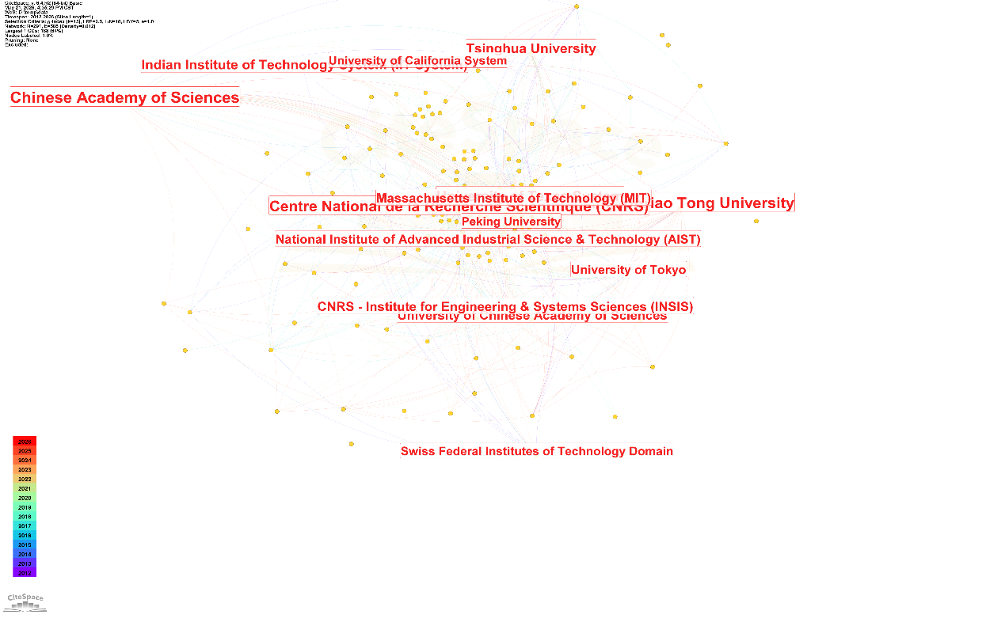
图四 机构地图
图释：
①核心机构：中国科学院、清华大学、加州大学系统、麻省理工学院（MIT）、法国国家科学研究中心（CNRS）、上海交通大学、北京大学、东京大学等为该领域顶尖研究机构；
②地域格局：中、美、欧、日、印多国顶尖高校与科研院所参与，中国机构（中科院、清华、上交、北大）整体影响力突出，是核心研究力量；
③合作网络：机构间连线密集，跨国、跨校合作普遍，中心集群为全球核心研究共同体，外围分布区域型研究机构；
④时间特征：左侧时序标尺显示，早期欧美机构起步更早，近年亚洲（中、日、印）机构发文与合作活跃度显著提升。
主要发现：
MEMS领域呈现中美双核心、多国协同的全球格局，中国科学院、清华大学等国内机构已跻身全球第一梯队；欧美老牌顶尖高校与科研机构奠定领域早期基础，亚洲机构近年快速崛起；全球形成紧密的跨国合作网络，核心机构间学术交流频繁，共同引领领域技术突破与理论创新。

表一 TOP 10 milestone 候选论文列表
序号 | 文献标题 | 作者 | 发表年份 | 期刊 | 被引频次 | 突现强度 | 中介中心性 | Sigma值
1 | A Review of Actuation and Sensing Mechanisms in MEMS-Based Sensor Devices | Algamili AS | 2021 | NANOSCALE RES LETT | 18 | 6.97 | 14 | 1.72
2 | Flexible Piezoelectric Thin-Film Energy Harvesters and Nanosensors for Biomedical Applications | Hwang GT | 2015 | ADV HEALTHC MATER | 7 | 3.82 | 13 | 1.12
3 | A wearable and highly sensitive pressure sensor with ultrathin gold nanowires | Gong S | 2014 | NAT COMMUN | 6 | 2.67 | 13 | 1.06
4 | Effective Teaching Around the World Theoretical, Empirical, Methodological and Practical Insights | Caruntu DI | 2022 | THEORETICAL ANALYSES | 5 | 2.7 | 8 | 1.04
5 | Flexible-CMOS and biocompatible piezoelectric AlN material for MEMS applications | Jackson N | 2013 | SMART MATER STRUCT | 6 | 3.07 | 7 | 1.02
6 | Highly-Effi cient, Flexible Piezoelectric PZT Thin Film Nanogenerator on Plastic Substrates | Park KI | 2014 | ADV MATER | 7 | 2.59 | 6 | 1.01
7 | Obtaining High SPL Piezoelectric MEMS Speaker via a Rigid-Flexible Vibration Coupling Mechanism | Wang Q | 2021 | J MICROELECTROMECH S | 5 | 0 | 16 | 1
8 | A PZT MEMS loudspeaker with a quasi-closed diaphragm | Ma YF | 2023 | SENSOR ACTUAT A-PHYS | 8 | 0 | 15 | 1
9 | Voltage-amplitude response of alternating current near half natural frequency electrostatically actuated MEMS resonators | Caruntu DI | 2013 | MECH RES COMMUN | 4 | 0 | 13 | 1
10 | A PIEZOELECTRIC MEMS SPEAKER WITH STRETCHABLE FILM SEALING | Liu CZ | 2022 | J MICROELECTROMECH S | 4 | 0 | 13 | 1
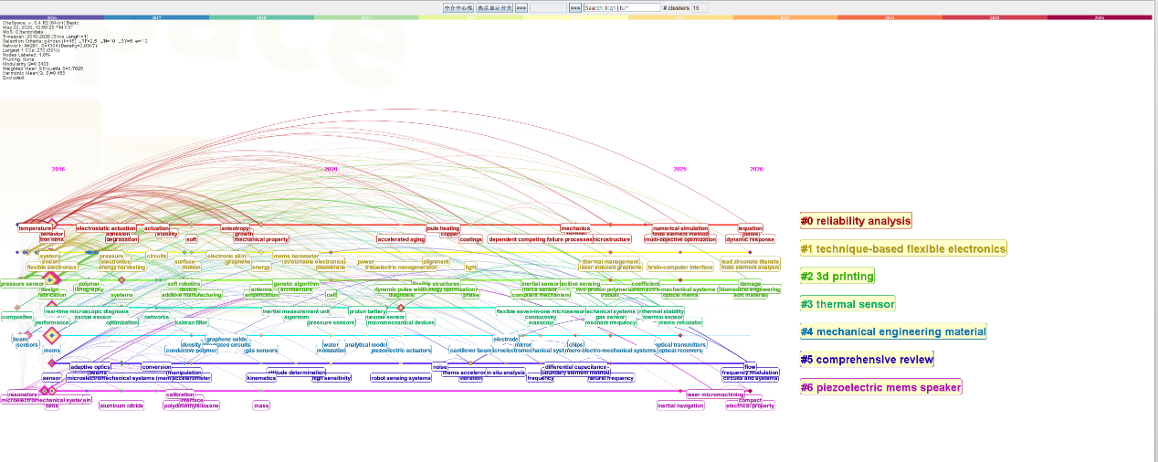
图五 TOP 10里程碑论文综合分析
图释:
- 子图构成：包含发表年份分布、核心指标标准化对比、Sigma 值分布、研究主题分布四大模块，全面解析 TOP 10 里程碑论文特征。
- 年份分布：柱状图展示各年份入选里程碑论文数量，直观呈现领域关键成果的时间分布。
- 核心指标对比：对被引频次、突现强度、中介中心性三大核心指标做标准化处理，柱状对比凸显单篇论文学术影响力差异。
- Sigma 值分布：气泡图以气泡大小 = 被引频次、颜色深浅 = 突现强度、纵轴 = Sigma 值，多维呈现论文枢纽价值。
- 主题分布：饼图划分压电 MEMS 器件、柔性 MEMS 传感、MEMS 传感机制、MEMS 谐振器、其他五大研究主题，明确里程碑成果的方向聚焦性。
主要发现：
- 时间分布特征：里程碑论文覆盖 2013—2023 年，2013—2015 年与 2021—2023 年为两大成果高发期，对应领域基础奠基与前沿突破阶段。
- 单篇核心成果：第 1 篇综述论文综合影响力最强，被引频次（18）、突现强度（6.97）、Sigma 值（1.72）均居首位，是领域关键综述标杆；第 7、8 篇论文中介中心性最高（16、15），在学术网络中起关键桥梁作用。
- 主题聚焦方向：里程碑成果高度集中于压电 MEMS 器件与柔性 MEMS 传感两大方向，合计占比超 70%，是领域最具里程碑价值的核心赛道。
- 影响力维度差异：高被引、高突现强度论文多为应用导向型成果，高中介中心性论文多为结构 / 机制创新型成果，两类成果共同支撑领域发展。

